**重点行业绩效评级“一件事”办事指南**

一、事项名称：唐山市重污染天气重点行业企业绩效等级审核评定工作

二、适用范围

适用于生态环境部39个重点行业（长流程联合钢铁、短流程钢铁、铁合金、焦化、石灰窑、铸造、氧化铝、电解铝、炭素、铜冶炼、铅锌冶炼、钼冶炼、再生铜铝铅锌、有色金属压延、水泥、砖瓦窑、陶瓷、耐火材料、玻璃、岩矿棉、玻璃钢、防水建筑材料制造、炼油与石油化工、炭黑制造、煤制氮肥、制药、农药制造、涂料制造、油墨制造、纤维素醚、包装印刷、人造板制造、塑料人造革与合成革制造、橡胶制品制造、制鞋、家具制造、汽车整车制造、工程机械整机制造、工业涂装）、省生态环境厅11个重点行业（塑料制品、有机化工行业、肥料制造(除煤制氮肥)、印染精加工、金属表面处理及热处理加工、农用及园林用金属工具制造、商砼、沥青搅拌站、矿石采选与加工、轻质碳酸钙制造、集中喷涂、汽修行业）绩效等级审核评定以及火电、垃圾发电创A审核评定工作。

三、申请材料

按照《唐山市重污染天气重点行业企业绩效等级审核评定管理办法（修订版）》文件要求，对照标准开展自评估工作，撰写并提交申报相关材料。

1. 工作流程

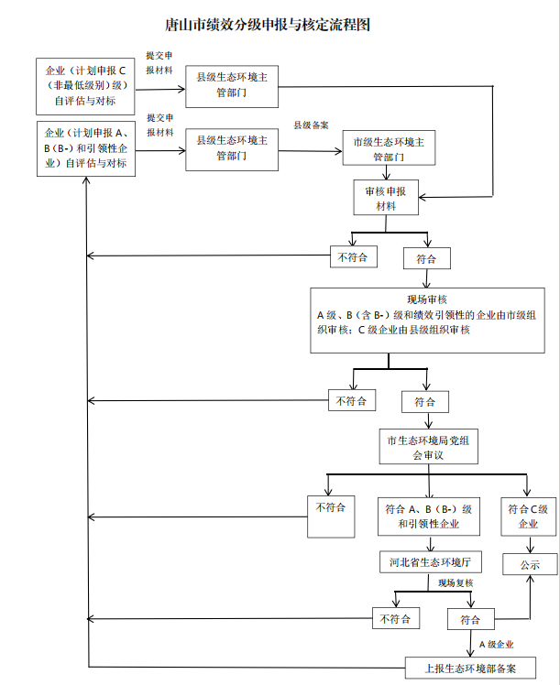

1. 办理层级

市、区(县)

1. 收费依据及标准

不收费

1. 办理地址和电话

办理机构：唐山市路北区北新西道86号唐山市生态环境局固定源污染防治科

联系电话：0315-5903989